**BAB IV**

**ANALISIS DAN RANCANGAN SISTEM**

* 1. **Analisis Kebutuhan**

Analisis kebutuhan sistem terdapat dua klasifikasi, yaitu kebutuhan *fungsional* dan kebutuhan *non fungsional.*

**4.1.1. Kebutuhan *Fungsional***

Analisa kebutuhan *fungsional* sistem informasi harga pokok produksi berbasis *web* diantaranya:

1. Sistem yang dibuat harus dapat mencatat biaya bahan baku produksi.
2. Sistem yang dibuat dapat mencatat biaya tenaga kerja.
3. Sistem yang dibuat dapat mencatat biaya overhead pabrik.
4. Sistem yang dibuat dapat mencatat menghitung nilai produksi persatuan.
5. Sistem yang dibuat menghasilkan laporan produksi barang.
   * 1. **Kebutuhan *Non Fungsional***

Analisa kebutuhan *non fungsional* sistem informasi akuntansi penentuan harga pokok produksi barang berbasis *web* adalah sebagai berikut:

1. Spesifikasi Perangkat Keras

Adapun spesifikasi perangkat keras *(hardware)* yang diperlukan yaitu sebagai berikut:

1. *Processor* Intel Celeron 2.16 GHz
2. RAM 3 GB
3. *Hardisk*
4. *Keyboard* dan *Mouse*
5. *Printer hp 2135*
6. Spesifikasi Perangkat Lunak

Merancang suatu sistem tentunya diperlukan suatu perangkat lunak*(software)*untuk menunjang proses perancangan tersebut. Adapun perangkat lunak *(software)* yang diperlukan dalam penelitian ini yaitu sebagai berikut:

1. Sistem Operasi *Windows 8.1 Pro*
2. *Macromedia Dreamweaver 8*
3. *SQLyog 7.14*
4. XAMPP *1.7.4*
5. *Browser: Google Chrome* dan *Mozila Firefox*
   1. **Analisis Sistem Berjalan**

Berdasarkan analisa prosedur yang sedang berjalan maka dapat digambarkan pada gambar 4.1 di bawah ini.

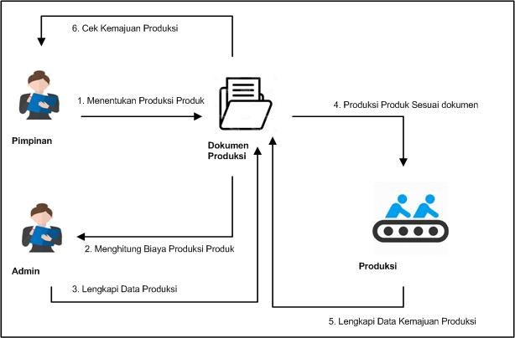

**Gambar 4.1 Alur Sistem Berjalan**

Deskripsi dari gambar 4.1 Bagan Alir Dokumen Sistem Berjalan diatas adalah sebagai berikut:

1. Pimpinan akan menentukan produk apa yang akan diproduksi dan berapa banyak yang harus diproduksi pada periode tertentu dan akan mencatatnya dalam sebuah dokumen produksi.
2. Admin akan membaca dokumen produksi dan akan menghitung kisaran biaya bahan baku, tenaga kerja dan bop dari dokumen produksi tersebut dan melengkapinya.
3. Bagian produksi akan membuat produk sesuai dengan dokumen produksi yang ada dan akan melengkapi kemajuan produksi dari produk tersebut.
4. Pimpinan akan mendapatkan informasi produksi dari dokumen produksi yang ada.
   1. **Usulan Perancangan Sistem**

Perancangan yang akandijelaskan meliputi perancangan model dalam bentuk *Unifield Modeling Language* (UML) berupa *usecase diagram* dan *activity diagram*.

* + 1. ***Use Case Diagram***

*Use case diagram* merupakan salah satu diagram yang digunakan untuk memodelkan aspek perilaku sistem, *use case diagram* akan menggambarkan sebuah interaksi antara aktor terhadap sistem.

Berikut *use case diagram* sistem informasi akuntansi penentuan harga pokok produksi barang berbasis *web* yang dapat dilihat pada gambar 4.2 di bawah ini.

**Gambar 4.2*Use Case Diagram***

Berikut merupakan penjelasan dari gambar 4.2*use case diagram* sistem persediaan barang diatas, yaitu sebagai berikut.

1. Deskripsi Aktor

Deskripsi aktor dari *use case diagram* sistem pembelian, penjualan dan persediaan barang pada gambar diatas dapat dilihat pada tabel 4.1 berikut ini.

**Tabel 4.1 Deskripsi Aktor *Use Case Diagram***

|  |  |  |
| --- | --- | --- |
| **No.** | **Nama Aktor** | **Deskripsi** |
| 1. | Gudang | Merupakan aktor yang melakukan kegiatan pengelolaan satuan barang, pengelolaan barang, pengelolaan supplier, pengelolaan pembelian, pengelolaan retur pembelian |
| 2 | Penjualan | Merupakan aktor yang melakukan kegiatan pengelolaan pelanggan, pengelolaan penjualan dan pengelolaan retur penjualan |
| 3 | Keuangan | Merupakan aktor yang melakukan kegiatan pengelolaan pembayaran hutang, pengelolaan pembayaran piutang dan pengelolaan kas. |
| 4 | Pimpinan | Merupakan aktor yang kegiatannya adalah mengelola laporan stok, mengelola laporan penjualan, mengelola laporan pembelian, mengelola laporan retur dan mengelola laporan kas. |

1. Skenario *Login*

Berikut skenario *Login* yang ada pada *use case diagram* sistem pembelian, penjualan dan persediaan barang pada gambar diatas dapat dilihat pada tabel 4.3 di bawah ini.

**Tabel 4.2 Skenario *Login* pada *Use Case Diagram***

|  |  |
| --- | --- |
| **AksiAktor** | **AksiSistem** |
| Skenario Normal | |
| 1. Memasukkan *username* dan *password* |  |
|  | 1. Memeriksa *valid* tidaknya data masukan dengan memeriksa tabel *user* 2. Masuk ke menu admin/menu pimpinan |
| Skenario Alternatif | |
| 1. Memasukkan *username* dan *password* |  |
|  | 2. Memeriksa *valid* tidaknya data masukan dengan memeriksa tabel *user*  3. Menampilkan pesan tidak *valid* |
| 1. Memasukkan *username* dan *password* yang *valid* |  |
|  | 1. Memeriksa *valid* tidaknya data masukan dengan memeriksa tabel *user* 2. Masuk ke menu admin atau menu pimpinan |

**4.3.2. *Class Diagram***

*Class diagram* untuksistempenerimaan dan pengeluaranbarang pada Toko Fadila Jilbab dapatdilihat pada gambar 4.3 berikutini.

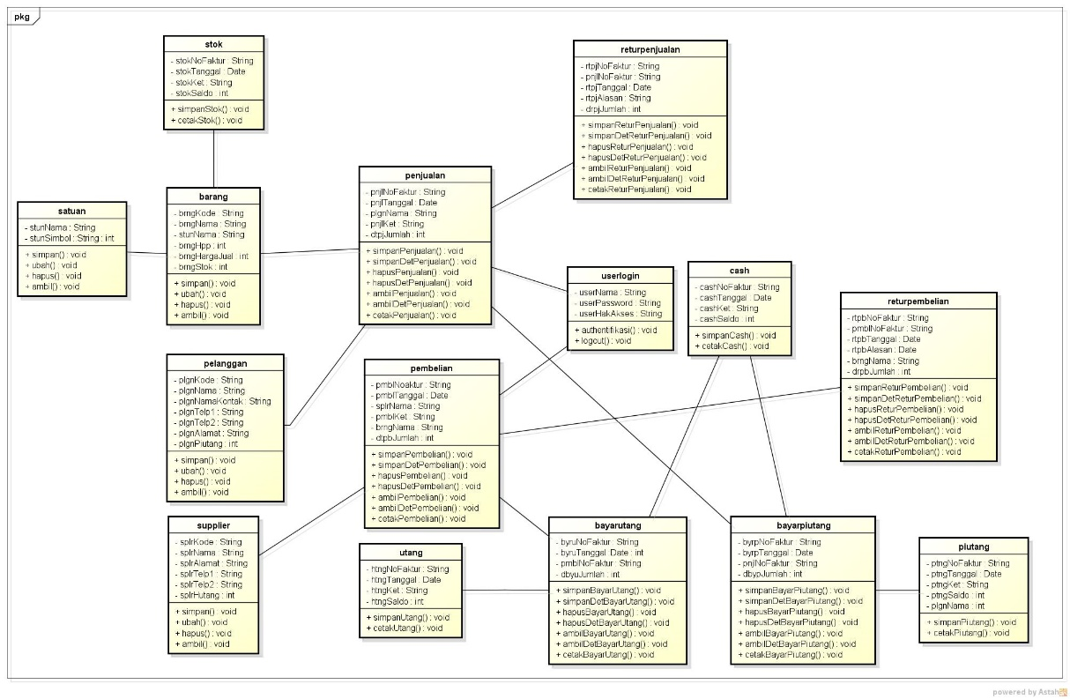

**Gambar 4.3*Class Diagram***

* 1. **Rancangan *Database***

Rancangan basis data dilakukan dengan menggunakan bahasa SQL, dimana DBMS yang digunakan adalah MySQL. Adapun implementasi basis data Sistem Informasi Akuntansi Pembelian, Penjualan dan Persediaan Barang Berbasis *Web*

**4.4.1. Relasi Antar Tabel**

Relasi antar tabel untuk sistem informasi akuntansi persediaan barang menggunakan metode *single moving average* berbasis *web* yang akan dibuat dapat dilihat pada gambar 4.4 berikut ini.

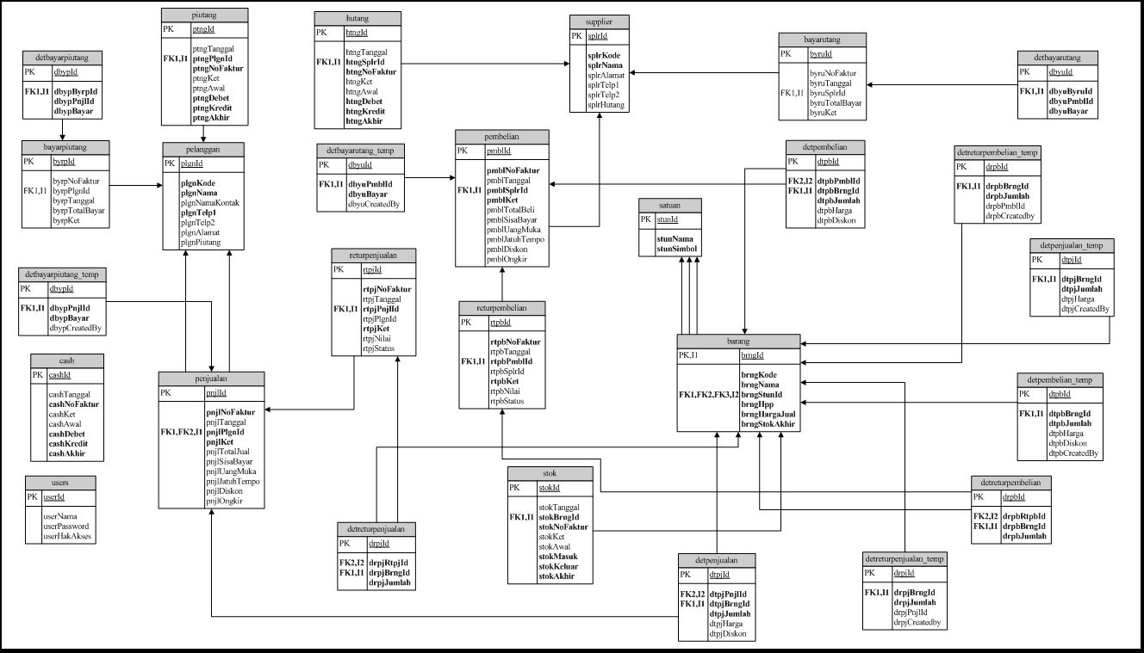

**Gambar 4.4 Relasi Antar Tabel**

**4.4.2. Spesifikasi Data**

Spesifikasi data untuk tiap tabel yang di rancang akan dijelaskan dalam tabel 4.3 berikutini.

1. Tabel Satuan

Spesifikasi tabel satuan yang digunakan dalam aplikasi dapat dilihat pada tabel 4.3 berikut ini:

**Tabel 4.3 Spesifikasi Tabel Satuan**

|  |  |  |  |  |
| --- | --- | --- | --- | --- |
| **No** | **Nama Field** | **Tipe Data** | **Lebar Data** | **Keterangan** |
| 1 | stunId | Int |  | PK |
| 2 | stunNama | Varchar | 40 |  |
| 3 | stunSimbol | Varchar | 20 |  |

1. Tabel Barang

Spesifikasi tabel barang yang digunakan dalam aplikasi dapat dilihat pada tabel 4.4 berikut ini:

**Tabel 4.4 Spesifikasi Tabel Barang**

|  |  |  |  |  |
| --- | --- | --- | --- | --- |
| **No** | **Nama Field** | **Tipe Data** | **Lebar Data** | **Keterangan** |
| 1 | brngId | Int |  | PK |
| 2 | brngKode | Varchar | 10 |  |
| 3 | brngNama | Varchar | 50 |  |
| 4 | brngStunId | Int |  | FK |
| 5 | brngHpp | Double |  |  |
| 6 | brngHargaJual | Double |  |  |
| 7 | brngStokAkhir | Int |  |  |

1. Tabel Supplier

Spesifikasi tabel supplier yang digunakan dalam aplikasi dapat dilihat pada tabel 4.5 berikut ini:

**Tabel 4.5 Spesifikasi Tabel Supplier**

|  |  |  |  |  |
| --- | --- | --- | --- | --- |
| **No** | **Nama Field** | **Tipe Data** | **Lebar Data** | **Keterangan** |
| 1 | splrId | Int |  | PK |
| 2 | splrKode | Varchar | 10 |  |
| 3 | splrNama | Varchar | 50 |  |
| 4 | splrAlamat | Text |  |  |
| 5 | splrTelp1 | Varchar | 12 |  |
| 6 | splrTelp2 | Varchar | 12 |  |
| 7 | splrHutang | Double |  |  |

1. Tabel Pelanggan

Spesifikasi tabel pelanggan yang digunakan dalam aplikasi dapat dilihat pada tabel 4.6 berikut ini:

**Tabel 4.6 Spesifikasi Tabel Pelanggan**

|  |  |  |  |  |
| --- | --- | --- | --- | --- |
| **No** | **Nama Field** | **Tipe Data** | **Lebar Data** | **Keterangan** |
| 1 | plgnId | Int |  | PK |
| 2 | plgnKode | Varchar | 10 |  |
| 3 | plgnNama | Varchar | 50 |  |
| 4 | plgnNamaKontak | Varchar | 50 |  |
| 5 | plgnTelp1 | Varchar | 12 |  |
| 6 | plgnTelp2 | Varchar | 12 |  |
| 7 | plgnAlamat | Text |  |  |
| 8 | plgnPiutang | Double |  |  |

1. Tabel Pembelian

Spesifikasi tabel pembelian yang digunakan dalam aplikasi dapat dilihat pada tabel 4.7 berikut ini:

**Tabel 4.7 Spesifikasi Tabel Pembelian**

|  |  |  |  |  |
| --- | --- | --- | --- | --- |
| **No** | **Nama Field** | **Tipe Data** | **Lebar Data** | **Keterangan** |
| 1 | pmblId | Int |  | PK |
| 2 | pmblNoFaktur | Varchar | 40 |  |
| 3 | pmblTanggal | Date |  |  |
| 4 | pmblSplrId | Int |  | FK |
| 5 | pmblKet | Text |  |  |
| 6 | pmblTotalBeli | Double |  |  |
| 7 | pmblSisaBayar | Double |  |  |
| 8 | pmblUangMuka | Double |  |  |
| 9 | pmblJatuhTempo | Double |  |  |
| 10 | pmblDiskon | Double |  |  |
| 11 | pmblOngkir | double |  |  |

1. Tabel DetPembelian

Spesifikasi tabel detpembelian yang digunakan dalam aplikasi dapat dilihat pada tabel 4.8 berikut ini:

**Tabel 4.8 Spesifikasi Tabel DetPembelian**

|  |  |  |  |  |
| --- | --- | --- | --- | --- |
| **No** | **Nama Field** | **Tipe Data** | **Lebar Data** | **Keterangan** |
| 1 | dtpbId | Int |  | PK |
| 2 | dtpbPmblId | Int |  | FK |
| 3 | dtpbBrngId | Int |  | FK |
| 4 | dtpbJumlah | Int |  |  |
| 5 | dtpbHarga | Double |  |  |
| 6 | dtpbDiskon | double |  |  |

1. Tabel DetPembelian_Temp

Spesifikasi tabel detpembelian_temp yang digunakan dalam aplikasi dapat dilihat pada tabel 4.9 berikut ini:

**Tabel 4.9 Spesifikasi Tabel DetPembelian_Temp**

|  |  |  |  |  |
| --- | --- | --- | --- | --- |
| **No** | **Nama Field** | **Tipe Data** | **Lebar Data** | **Keterangan** |
| 1 | dtpbId | Int |  | PK |
| 2 | dtpbBrngId | Int |  | FK |
| 3 | dtpbJumlah | Int |  |  |
| 4 | dtpbHarga | Double |  |  |
| 5 | dtpbDiskon | double |  |  |
| 6 | dtpbCreatedBy | Varchar | 50 |  |

1. Tabel Penjualan

Spesifikasi tabel penjualan yang digunakan dalam aplikasi dapat dilihat pada tabel 4.10 berikut ini:

**Tabel 4.10 Spesifikasi Tabel Penjualan**

|  |  |  |  |  |
| --- | --- | --- | --- | --- |
| **No** | **Nama Field** | **Tipe Data** | **Lebar Data** | **Keterangan** |
| 1 | pnjlId | Int |  | PK |
| 2 | pnjlNoFaktur | Varchar | 40 |  |
| 3 | pnjlTanggal | Date |  |  |
| 4 | pnjlPlgnId | Int |  | FK |
| 5 | pnjlKet | Text |  |  |
| 6 | pnjlTotalBayar | Double |  |  |
| 7 | pnjlSisaBayar | Double |  |  |
| 8 | pnjlUangMuka | Double |  |  |
| 9 | pnjlJatuhTempo | Date |  |  |
| 10 | pnjlDiskon | Double |  |  |
| 11 | pnjlOngkir | double |  |  |

1. Tabel DetPenjualan

Spesifikasi tabel detpenjualan yang digunakan dalam aplikasi dapat dilihat pada tabel 4.11 berikut ini:

**Tabel 4.11 Spesifikasi Tabel DetPenjualan**

|  |  |  |  |  |
| --- | --- | --- | --- | --- |
| **No** | **Nama Field** | **Tipe Data** | **Lebar Data** | **Keterangan** |
| 1 | dtpjId | Int |  | PK |
| 2 | dtpjPnjlId | Int |  | FK |
| 3 | dtpjBrngId | Int |  | FK |
| 4 | dtpjJumlah | Int |  |  |
| 5 | dtpjHarga | Double |  |  |
| 6 | dtpjDiskon | double |  |  |

1. Tabel DetPenjualan_Temp

Spesifikasi tabel detpenjualan_temp yang digunakan dalam aplikasi dapat dilihat pada tabel 4.12 berikut ini:

**Tabel 4.12 Spesifikasi Tabel DetPenjualan_Temp**

|  |  |  |  |  |
| --- | --- | --- | --- | --- |
| **No** | **Nama Field** | **Tipe Data** | **Lebar Data** | **Keterangan** |
| 1 | dtpjId | Int |  | PK |
| 2 | dtpjBrngId | Int |  | FK |
| 3 | dtpjJumlah | Int |  | FK |
| 4 | dtpjHarga | Double |  |  |
| 5 | dtpjDiskon | double |  |  |
| 6 | dtpjCreatedBy | Varchar | 50 |  |

1. Tabel ReturPembelian

Spesifikasi tabel returpembelian yang digunakan dalam aplikasi dapat dilihat pada tabel 4.13 berikut ini:

**Tabel 4.13 Spesifikasi Tabel ReturPembelian**

|  |  |  |  |  |
| --- | --- | --- | --- | --- |
| **No** | **Nama Field** | **Tipe Data** | **Lebar Data** | **Keterangan** |
| 1 | rtpbId | Int |  | PK |
| 2 | rtpbNoFaktur | Varchar | 40 |  |
| 3 | rtpbTanggal | Date |  |  |
| 4 | rtpbPmblId | Int |  | FK |
| 5 | rtpbSplrId | Int |  | FK |
| 6 | rtpbKet | Text |  |  |
| 7 | rtpbNilai | Double |  |  |
| 8 | rtpbStatus | Enum | ‘T’,’K’ |  |

1. Tabel DetReturPembelian

Spesifikasi tabel detreturpembelian yang digunakan dalam aplikasi dapat dilihat pada tabel 4.14 berikut ini:

**Tabel 4.14 Spesifikasi Tabel DetReturPembelian**

|  |  |  |  |  |
| --- | --- | --- | --- | --- |
| **No** | **Nama Field** | **Tipe Data** | **Lebar Data** | **Keterangan** |
| 1 | drpbId | Int |  | PK |
| 2 | drpbRtpbId | Int |  | FK |
| 3 | drpbBrngId | Int |  | FK |
| 4 | drpbJumlah | Int |  |  |

1. Tabel DetReturPembelian_Temp

Spesifikasi tabel detreturpembelian_temp yang digunakan dalam aplikasi dapat dilihat pada tabel 4.15 berikut ini:

**Tabel 4.15 Spesifikasi Tabel DetReturPembelian_Temp**

|  |  |  |  |  |
| --- | --- | --- | --- | --- |
| **No** | **Nama Field** | **Tipe Data** | **Lebar Data** | **Keterangan** |
| 1 | drpbId | Int |  | PK |
| 2 | drpbRtpbId | Int |  | FK |
| 3 | drpbBrngId | Int |  | FK |
| 4 | drpbJumlah | Int |  |  |
| 5 | drpbCreatedBy | Varchar | 40 |  |

1. Tabel ReturPenjualan

Spesifikasi tabel returpenjualan yang digunakan dalam aplikasi dapat dilihat pada tabel 4.16 berikut ini:

**Tabel 4.16 Spesifikasi Tabel ReturPenjualan**

|  |  |  |  |  |
| --- | --- | --- | --- | --- |
| **No** | **Nama Field** | **Tipe Data** | **Lebar Data** | **Keterangan** |
| 1 | rtpjId | Int |  | PK |
| 2 | rtpjNoFaktur | Varchar | 40 |  |
| 3 | rtpjTanggal | Date |  |  |
| 4 | rtpjPnjlId | Int |  | FK |
| 5 | rtpjPlgnId | Int |  | FK |
| 6 | rtpjKet | Text |  |  |
| 7 | rtpjNilai | Double |  |  |
| 8 | rtpjStatus | Enum | ‘T’,’K’ |  |

1. Tabel DetReturPenjualan

Spesifikasi tabel detreturpenjualan yang digunakan dalam aplikasi dapat dilihat pada tabel 4.17 berikut ini:

**Tabel 4.17 Spesifikasi Tabel DetReturPenjualan**

|  |  |  |  |  |
| --- | --- | --- | --- | --- |
| **No** | **Nama Field** | **Tipe Data** | **Lebar Data** | **Keterangan** |
| 1 | drpjId | Int |  | PK |
| 2 | drpjRtpjId | Int |  | FK |
| 3 | drpjBrngId | Int |  | FK |
| 4 | drpjJumlah | Int |  |  |

1. Tabel DetReturPenjualan_Temp

Spesifikasi tabel detreturpenjualan_temp yang digunakan dalam aplikasi dapat dilihat pada tabel 4.18 berikut ini:

**Tabel 4.18 Spesifikasi Tabel DetReturPenjualan_Temp**

|  |  |  |  |  |
| --- | --- | --- | --- | --- |
| **No** | **Nama Field** | **Tipe Data** | **Lebar Data** | **Keterangan** |
| 1 | drpjId | Int |  | PK |
| 2 | drpjRtpjId | Int |  | FK |
| 3 | drpjBrngId | Int |  | FK |
| 4 | drpjJumlah | Int |  |  |
| 5 | drpjCreatedBy | Varchar | 40 |  |

1. Tabel BayarPiutang

Spesifikasi tabel bayarpiutang yang digunakan dalam aplikasi dapat dilihat pada tabel 4.19 berikut ini:

**Tabel 4.20 Spesifikasi Tabel BayarPiutang**

|  |  |  |  |  |
| --- | --- | --- | --- | --- |
| **No** | **Nama Field** | **Tipe Data** | **Lebar Data** | **Keterangan** |
| 1 | byrpId | Int |  | PK |
| 2 | byrpNoFaktur | Varchar | 40 |  |
| 3 | byrpPlgnId | Int |  | FK |
| 4 | byrpTanggal | Date |  |  |
| 5 | byrpTotalBayar | Double |  |  |
| 6 | byrpKet | text |  |  |

1. Tabel DetBayarPiutang

Spesifikasi tabel detbayarpiutang yang digunakan dalam aplikasi dapat dilihat pada tabel 4.20 berikut ini:

**Tabel 4.21 Spesifikasi Tabel DetBayarPiutang**

|  |  |  |  |  |
| --- | --- | --- | --- | --- |
| **No** | **Nama Field** | **Tipe Data** | **Lebar Data** | **Keterangan** |
| 1 | dbypId | Int |  | PK |
| 2 | dbypByrpId | Int |  | FK |
| 3 | dbypPnjlId | Int |  | FK |
| 4 | dbypBayar | Double |  |  |

1. Tabel DetBayarPiutang_Temp

Spesifikasi tabel detbayarpiutang_temp yang digunakan dalam aplikasi dapat dilihat pada tabel 4.21 berikut ini:

**Tabel 4.22 Spesifikasi Tabel DetBayarPiutang_Temp**

|  |  |  |  |  |
| --- | --- | --- | --- | --- |
| **No** | **Nama Field** | **Tipe Data** | **Lebar Data** | **Keterangan** |
| 1 | dbypId | Int |  | PK |
| 2 | dbypByrpId | Int |  | FK |
| 3 | dbypPnjlId | Int |  | FK |
| 4 | dbypBayar | Double |  |  |
| 5 | dbypCreatedBy | Varchar | 40 |  |

1. Tabel BayarUtang

Spesifikasi tabel bayarutang yang digunakan dalam aplikasi dapat dilihat pada tabel 4.22 berikut ini:

**Tabel 4.22 Spesifikasi Tabel DetBayarPiutang_Temp**

|  |  |  |  |  |
| --- | --- | --- | --- | --- |
| **No** | **Nama Field** | **Tipe Data** | **Lebar Data** | **Keterangan** |
| 1 | byruId | Int |  | PK |
| 2 | byruNoFaktur | Varchar | 40 |  |
| 3 | byruTanggal | Date |  |  |
| 4 | byruSplrId | Int |  | FK |
| 5 | byruTotalBayar | Double |  |  |
| 6 | byruKet | Text |  |  |

1. Tabel DetBayarUtang

Spesifikasi tabel detbayarutang yang digunakan dalam aplikasi dapat dilihat pada tabel 4.23 berikut ini:

**Tabel 4.23 Spesifikasi Tabel DetBayarUtang**

|  |  |  |  |  |
| --- | --- | --- | --- | --- |
| **No** | **Nama Field** | **Tipe Data** | **Lebar Data** | **Keterangan** |
| 1 | dbyuId | Int |  | PK |
| 2 | dbyuByruId | Int |  | FK |
| 3 | dbyuPmblId | Int |  | FK |
| 4 | dbyuBayar | double |  |  |

1. Tabel DetBayarUtang_Temp

Spesifikasi tabel detbayarutang_temp yang digunakan dalam aplikasi dapat dilihat pada tabel 4.24 berikut ini:

**Tabel 4.24 Spesifikasi Tabel DetBayarUtang_Temp**

|  |  |  |  |  |
| --- | --- | --- | --- | --- |
| **No** | **Nama Field** | **Tipe Data** | **Lebar Data** | **Keterangan** |
| 1 | dbyuId | Int |  | PK |
| 2 | dbyuByruId | Int |  | FK |
| 3 | dbyuPmblId | Int |  | FK |
| 4 | dbyuBayar | Double |  |  |
| 5 | dbyuCreatedBy | Varchar | 40 |  |

1. Tabel Piutang

Spesifikasi tabel piutang yang digunakan dalam aplikasi dapat dilihat pada tabel 4.25 berikut ini:

**Tabel 4.25 Spesifikasi Tabel Piutang**

|  |  |  |  |  |
| --- | --- | --- | --- | --- |
| **No** | **Nama Field** | **Tipe Data** | **Lebar Data** | **Keterangan** |
| 1 | ptngId | Int |  | PK |
| 2 | ptngTanggal | Date |  |  |
| 3 | ptngPlgnId | Int |  | FK |
| 4 | ptngNoFaktur | Varchar | 40 |  |
| 5 | ptngKet | Text |  |  |
| 6 | ptngAwal | Double |  |  |
| 7 | ptngDebet | Double |  |  |
| 8 | ptngKredit | Double |  |  |
| 9 | ptngAkhir | Double |  |  |

1. Tabel Hutang

Spesifikasi tabel hutang yang digunakan dalam aplikasi dapat dilihat pada tabel 4.26 berikut ini:

**Tabel 4.26 Spesifikasi Tabel Hutang**

|  |  |  |  |  |
| --- | --- | --- | --- | --- |
| **No** | **Nama Field** | **Tipe Data** | **Lebar Data** | **Keterangan** |
| 1 | htngId | Int |  | PK |
| 2 | htngTanggal | Date |  |  |
| 3 | htngSplrId | Int |  | FK |
| 4 | htngNoFaktur | Varchar | 40 |  |
| 5 | htngKet | Text |  |  |
| 6 | htngAwal | Double |  |  |
| 7 | htngDebet | Double |  |  |
| 8 | htngKredit | Double |  |  |
| 9 | htngAkhir | Double |  |  |

1. Tabel Stok

Spesifikasi tabel stok yang digunakan dalam aplikasi dapat dilihat pada tabel 4.27 berikut ini:

**Tabel 4.27 Spesifikasi Tabel Stok**

|  |  |  |  |  |
| --- | --- | --- | --- | --- |
| **No** | **Nama Field** | **Tipe Data** | **Lebar Data** | **Keterangan** |
| 1 | stokId | Int |  | PK |
| 2 | stokTanggal | Date |  |  |
| 3 | stokBrngId | Int |  | FK |
| 4 | stokNoFaktur | Varchar | 40 |  |
| 5 | stokKet | Text |  |  |
| 6 | stokAwal | Int |  |  |
| 7 | stokMasuk | Int |  |  |
| 8 | stokKeluar | Int |  |  |
| 9 | stokAkhir | int |  |  |

1. Tabel Cash

Spesifikasi tabel cash yang digunakan dalam aplikasi dapat dilihat pada tabel 4.28 berikut ini:

**Tabel 4.28 Spesifikasi Tabel Cash**

|  |  |  |  |  |
| --- | --- | --- | --- | --- |
| **No** | **Nama Field** | **Tipe Data** | **Lebar Data** | **Keterangan** |
| 1 | cashId | Int |  | PK |
| 2 | cashTanggal | Date |  |  |
| 3 | cashNoFaktur | Varchar | 40 | FK |
| 4 | cashKet | Text |  |  |
| 5 | cashAwal | Double |  |  |
| 6 | cashDebet | Double |  |  |
| 7 | cashKredit | Double |  |  |
| 8 | cashAkhir | Double |  |  |

1. Tabel Users

Spesifikasi tabel users yang digunakan dalam aplikasi dapat dilihat pada tabel 4.29 berikut ini:

**Tabel 4.29 Spesifikasi Tabel Users**

|  |  |  |  |  |
| --- | --- | --- | --- | --- |
| **No** | **Nama Field** | **Tipe Data** | **Lebar Data** | **Keterangan** |
| 1 | userId | Int |  | PK |
| 2 | userNama | Varchar | 20 |  |
| 3 | userPassword | Varchar | 30 |  |
| 4 | userHakAkses | Varchar | 30 |  |

**4.4.3Rancangan *Form***

Rancangan form yang akan digunakan sebagai alat bantu dalam pengembangan aplikasi akan dijelaskan dibawah ini

1. Form Login

Form login yang dirancang untuk diterapkan dalam aplikasi yang akan dibuat dapat dilihat pada gambar 4.5 berikut ini

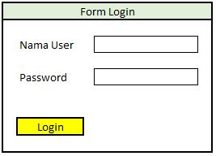

**Gambar 4.5 Form Login**

1. Form Satuan

Form satuan yang dirancang untuk diterapkan dalam aplikasi yang akan dibuat dapat dilihat pada gambar 4.6 berikut ini

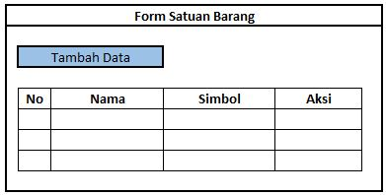

**Gambar 4.6 Form Satuan**

1. Form Tambah Satuan

Form tambah satuan yang dirancang untuk diterapkan dalam aplikasi yang akan dibuat dapat dilihat pada gambar 4.7 berikut ini

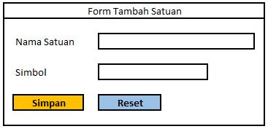

**Gambar 4.7 Form Tambah Satuan**

1. Form Ubah Satuan

Form ubah satuan yang dirancang untuk diterapkan dalam aplikasi yang akan dibuat dapat dilihat pada gambar 4.8 berikut ini

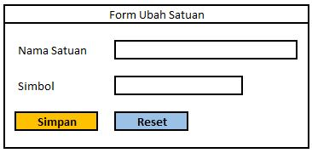

**Gambar 4.8 Form Ubah Satuan**

1. Form Barang

Form barang yang dirancang untuk diterapkan dalam aplikasi yang akan dibuat dapat dilihat pada gambar 4.9 berikut ini

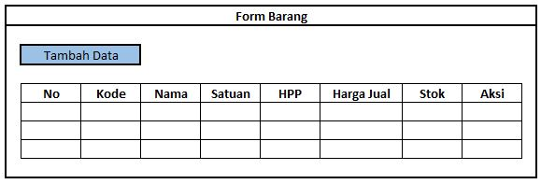

**Gambar 4.9 Form Barang**

1. Form Tambah Barang

Form tambah barang yang dirancang untuk diterapkan dalam aplikasi yang akan dibuat dapat dilihat pada gambar 4.10 berikut ini

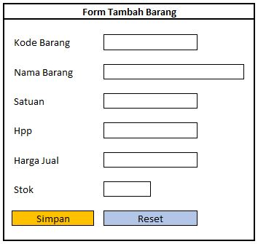

**Gambar 4.10 Form Tambah Barang**

1. Form Ubah Barang

Form ubah barang yang dirancang untuk diterapkan dalam aplikasi yang akan dibuat dapat dilihat pada gambar 4.11 berikut ini

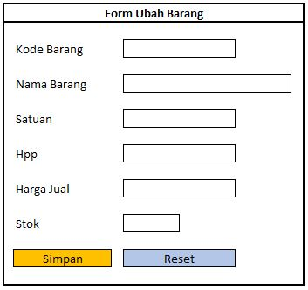

**Gambar 4.11 Form Ubah Barang**

1. Form Pelanggan

Form pelanggan yang dirancang untuk diterapkan dalam aplikasi yang akan dibuat dapat dilihat pada gambar 4.12 berikut ini

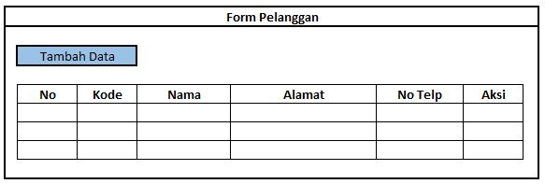

**Gambar 4.12 Form Pelanggan**

1. Form Tambah Pelanggan

Form tambah pelanggan yang dirancang untuk diterapkan dalam aplikasi yang akan dibuat dapat dilihat pada gambar 4.13 berikut ini

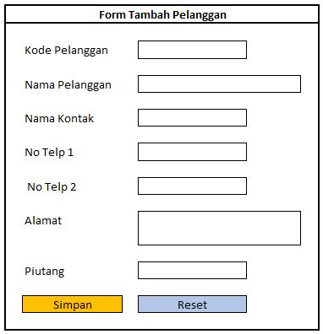

**Gambar 4.13 Form Tambah Pelanggan**

1. Form Ubah Pelanggan

Form ubah pelanggan yang dirancang untuk diterapkan dalam aplikasi yang akan dibuat dapat dilihat pada gambar 4.14 berikut ini

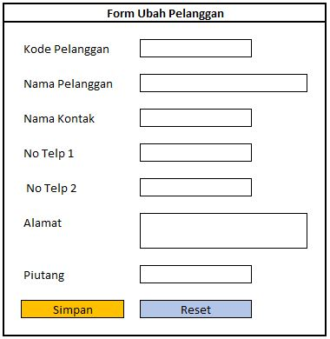

**Gambar 4.14 Form Ubah Pelanggan**

1. Form Supplier

Form supplier yang dirancang untuk diterapkan dalam aplikasi yang akan dibuat dapat dilihat pada gambar 4.15 berikut ini

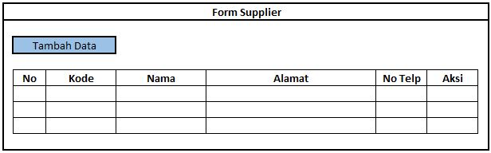

**Gambar 4.15 Form Supplier**

1. Form Tambah Supplier

Form tambah supplier yang dirancang untuk diterapkan dalam aplikasi yang akan dibuat dapat dilihat pada gambar 4.16 berikut ini

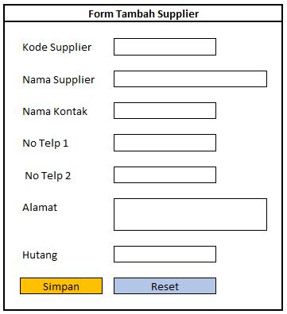

**Gambar 4.16 Form Tambah Supplier**

1. Form Ubah Supplier

Form ubah supplier yang dirancang untuk diterapkan dalam aplikasi yang akan dibuat dapat dilihat pada gambar 4.17 berikut ini

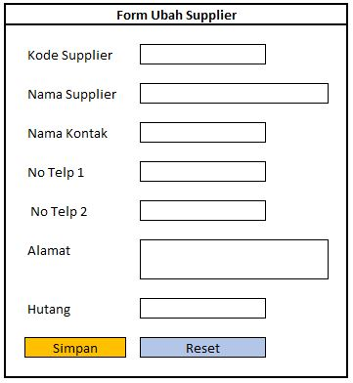

**Gambar 4.17 Form Ubah Supplier**

1. Form Pembelian

Form pembelian yang dirancang untuk diterapkan dalam aplikasi yang akan dibuat dapat dilihat pada gambar 4.18 berikut ini

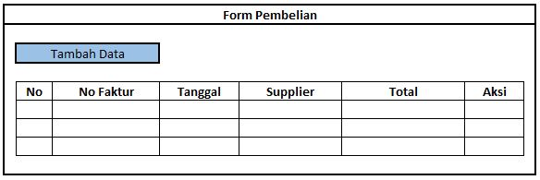

**Gambar 4.18 Form Pembelian**

1. Form Tambah Pembelian

Form tambah pembelian yang dirancang untuk diterapkan dalam aplikasi yang akan dibuat dapat dilihat pada gambar 4.19 berikut ini

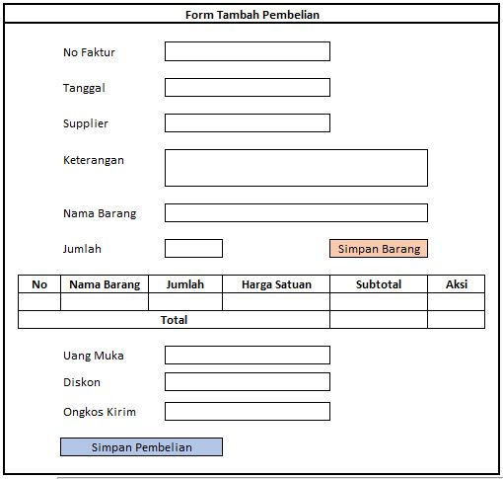

**Gambar 4.19 Form Tambah Pembelian**

1. Form Penjualan

Form penjualan yang dirancang untuk diterapkan dalam aplikasi yang akan dibuat dapat dilihat pada gambar 4.20 berikut ini

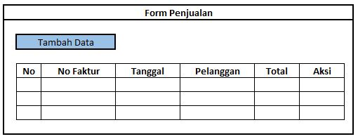

**Gambar 4.20 Form Penjualan**

1. Form Tambah Penjualan

Form tambah penjualan yang dirancang untuk diterapkan dalam aplikasi yang akan dibuat dapat dilihat pada gambar 4.21 berikut ini

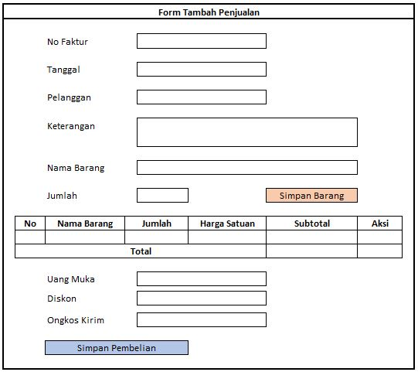

**Gambar 4.21 Form Tambah Penjualan**

1. Form Pembayaran Hutang

Form pembayaran hutang yang dirancang untuk diterapkan dalam aplikasi yang akan dibuat dapat dilihat pada gambar 4.22 berikut ini

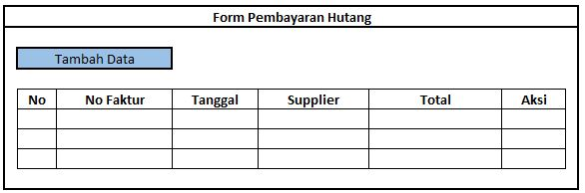

**Gambar 4.22 Form Pembayaran Hutang**

1. Form Tambah Pembayaran Hutang

Form tambah pembayaran hutang yang dirancang untuk diterapkan dalam aplikasi yang akan dibuat dapat dilihat pada gambar 4.23 berikut ini

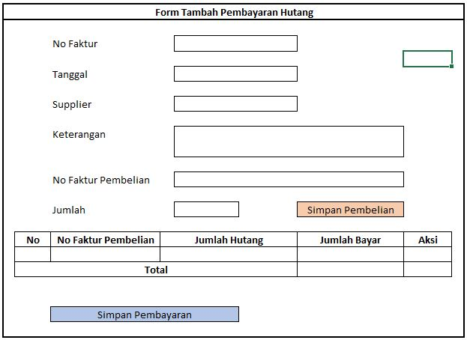

**Gambar 4.23 Form Tambah Pembayaran Hutang**

1. Form Pembayaran Piutang

Form Pembayaran piutang yang dirancang untuk diterapkan dalam aplikasi yang akan dibuat dapat dilihat pada gambar 4.24 berikut ini

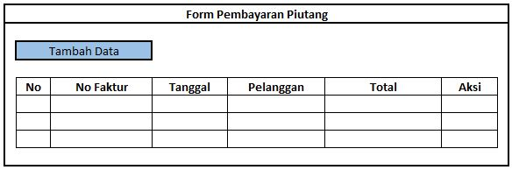

**Gambar 4.24 Form Pembayaran Piutang**

1. Form Tambah Pembayaran Piutang

Form tambah pembayaran putang yang dirancang untuk diterapkan dalam aplikasi yang akan dibuat dapat dilihat pada gambar 4.25 berikut ini

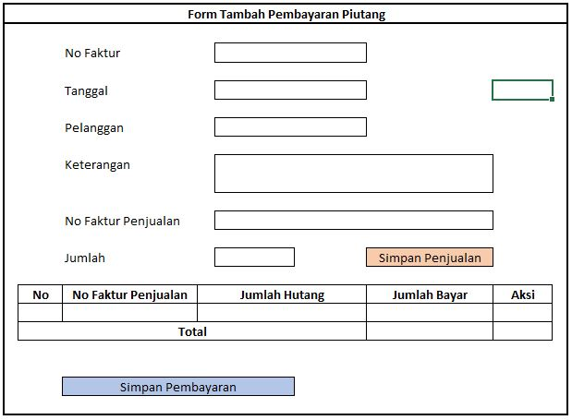

**Gambar 4.25 Form Tambah Pembayaran Putang**

1. Laporan Stok

Laporan stok yang dirancang untuk diterapkan dalam aplikasi yang akan dibuat dapat dilihat pada gambar 4.26 berikut ini

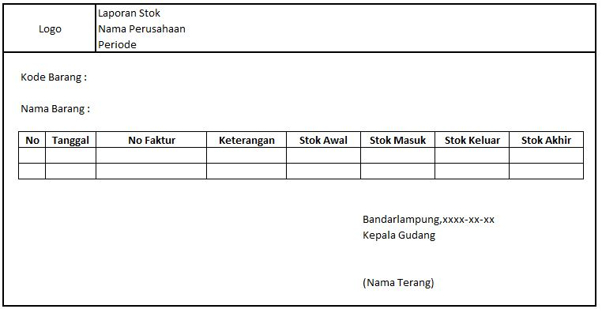

**Gambar 4.26Laporan Stok**

1. Laporan Piutang

Laporan piutang yang dirancang untuk diterapkan dalam aplikasi yang akan dibuat dapat dilihat pada gambar 4.27 berikut ini

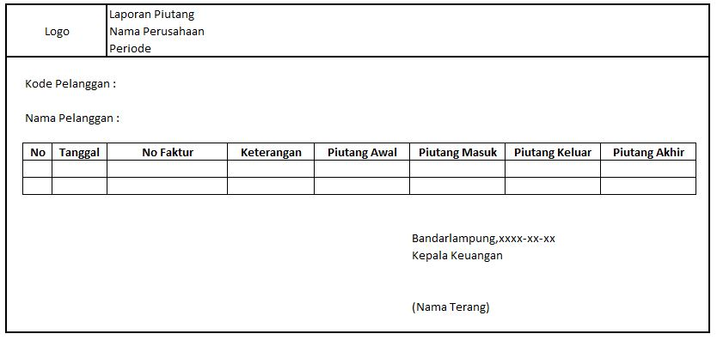

**Gambar 4.27 Laporan Piutang**

1. Laporan Hutang

Laporan hutang yang dirancang untuk diterapkan dalam aplikasi yang akan dibuat dapat dilihat pada gambar 4.28 berikut ini

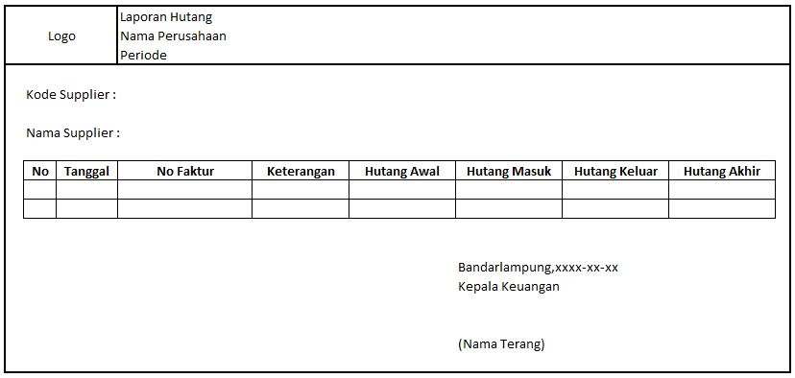

**Gambar 4.28 Laporan Hutang**